**Temat zajęć: Wiosenne przebudzenia.**

**Cele**: usprawnianie narządów artykulacyjnych, kształtowanie sprawności grafomotorycznej, utrwalanie poznanych liter, kształtowanie sprawności fizycznej , doskonalenie umiejętności matematycznych.

**1 „Pobudka”- zabawa logopedyczna**(Drodzy Rodzice, proszę Was o pomoc w przeprowadzeniu tego ćwiczenia. Mamusia powoli czyta dziecku historyjkę oraz poleca naśladowanie czynności, o których będzie mowa.**: *Każdego dnia rano budzi się całe nasze ciało: nasze nogi, ręce, oczy, uszy, głowa***(dzieci poruszają wymienianymi częściami ciała),***a także buzia. Najpierw otwiera się szeroko***(ziewają kilkakrotnie),***potem zamyka się najmocniej, jak się da***(ściągają usta w „dzióbek”i napinają kilka razy). ***Budzi się także język – zaczyna dzień od gimnastyki. Najpierw przeciąga się*** (wysuwają prosty język z buzi i utrzymują go chwilę w tej pozycji), ***podnosi się*** (wysuwają język w stronę nosa) ***i opada***(wysuwają język w stronę brody). ***Zagląda w stronę prawego ucha, a później lewego. Wykonuje także ćwiczenia wewnątrz buzi: podskakuje do każdego zęba na górze***(dotykają językiem zębów w górnym łuku, po kolei,od prawej do lewej strony, a później od lewej do prawej**), *a potem do każdego zęba na dole. Wyciąga się najbardziej, jak tylko się da, i przesuwa do przodu i do tyłu po „suficie” buzi***(wykonują ruchy języka po podniebieniu). ***Jeszcze tylko energiczne skłony*** (przykładają język do wałka dziąsłowego za górnymi zębami i opuszczają za dolne zęby, mając usta szeroko otwarte) ***i gotowe! Każda buzia przesyła szeroki, piękny uśmiech wszystkim innym buziom w okolicy i przesyła buziaczki*** (na zmianę robią szeroki uśmiech – widać zęby i „dzióbek”).

**2. Piłeczka do zabawy**. Poproś dziecko, by przetransportowało piłeczkę pingpongową z jednego miejsca na drugie, wyłącznie za pomocą oddechu (dmuchając i nadając piłce kierunek) np.

* **od kanapy do fotela,**
* **najdalej jak umiesz (i mierzycie miarką),**
* **żeby przeleciała przez próg,**
* **do schodów,**
* **na koniec dywanu itd.**

**3. Mecz.** Na prostej powierzchni np. ławie w pokoju, kładziesz piłeczkę. Rodzic z jednej strony ławy, dziecko na przeciwległym boku. Każde z was ma za zadnia tak dmuchać w piłeczkę, żeby strzelić gola przeciwnikowi.

Możecie też zrobić mniejsze boisko. Wystarczy narysować na białej kartce A4 dwie bramki oraz połowę boiska i zabawa może się zacząć.5. Papuga

**Poproś dziecko, aby wyraźnie powtarzało za tobą poszczególne sylaby. Łatwiej zachęcisz pociechę do *papugowania* jeśli pobawicie się w *przedrzeźnianie* lub staniecie przed lustrem.**

* **AR, AR, AR**
* **ER, ER, ER**
* **OR, OR, OR**
* **DRA, DRO, DRE**
* **TRA, TRO, TRE**
* **BRU, BRY, BRA**
* **ATRA, ATRE, ATRO**
* **RA, RO, RE, RI**

4. Wykonaj ćw. 1,2 ze str 50(Kolekcja Sześciolatka)

**5.Kogo budzi wiosna?- zabawa dydaktyczna.** Proszę nazwij zwierzęta, podziel wyrazy na głoski i sylaby. Powiedz jaką głoskę słyszysz na początku każdego wyrazu, a jaką na końcu.

|  |  |
| --- | --- |
|  |  |
|  |  |
|  |  |
|  |  |
|  |  |

**Wszystkie zwierzęta, które zobaczyłeś wiosną obudziły się z zimowego snu. Czy wiesz, na jakie grupy możemy ich podzielić?**

**Ssaki, gady, płazy, owady.**

**Postaraj się samodzielnie odpowiednio je pogrupować, pamiętaj, że zawsze blisko Ciebie są rodzice i służą Ci pomocą. Gdybyś miał problemy, w załączniku znajdują się plansze z poszczególnymi gatunkami zwierząt. Zaglądnij tam.**

**6. Rozwiąż ćwiczenia ze str. 50 (Kolekcja Sześćiolatka)**

7. Nikt mnie więcej nie zobaczy” – słuchanie opowiadania i rozmowa na temat jego treści. Ja za Państwa pośrednictwem proponuję, by dzieci posłuchały, co się przydarzyło pewnej gąsienicy. Proszę, przeczytajcie dzieciom opowiadanie.

**Nikt mnie więcej nie zobaczy**

Gąsienica uważała się za bardzo piękną i nie ominęła ani jednej kropli rosy, żeby się w niej nie przejrzeć.

– Ach, co to za uroda! – szeptała, oglądając ze wszystkich stron swój pospolity pyszczek i wyginając grzbiet, żeby popatrzeć na dwa złociste prążki. – Szkoda, że nikt, a nikt nie zwraca na mnie uwagi.

Aż raz zdarzyło się, że po łące chodziła dziewczynka i zbierała kwiaty. Gąsienica czym prędzej wpełzła na najpiękniejszy kwiatek. Dziewczynka spostrzegła ją i zawołała:

– Co za brzydactwo!

– Ach, tak! – syknęła obrażona gąsienica. – Wobec tego nikt nigdy, nigdzie, za nic w świecie, w żadnym wypadku i w żadnych okolicznościach więcej mnie nie zobaczy! Daję na to słowo honoru uczciwej gąsienicy! Skoro się dało słowo honoru – należy go dotrzymać. Zwłaszcza kiedy się jest gąsienicą.

I gąsienica wpełzła na drzewo.

Z pnia na sęk, z sęka na gałąź, z gałęzi na gałązkę, z gałązki na sęczek.

Wyciągnęła z pyszczka jedwabną niteczkę i zaczęła się nią owijać.

Snuje się niteczka, owija gąsienicę raz, drugi, dziesiąty, setny… I wreszcie gąsienica zniknęła w miękkim jedwabnym kokonie.

– Och, jaka jestem zmęczona! – westchnęła. – Ale owinęłam się znakomicie.

W kokonie było ciepło, ciemno i… nudno. Gąsienica ziewnęła raz, potem drugi i zasnęła. Mijał dzień za dniem. Letni wietrzyk kołysał gałązką, szeleściły cicho liście, a obrażona gąsienica spała i spała.

Obudziła się wreszcie. Widocznie słońce musiało mocno dogrzewać, bo w kokonie upał był nieznośny.

– Muszę przewietrzyć trochę mój domek – postanowiła i wyskubała małe okienko w kokonie.– Ach, jak pięknie pachną kwiaty! – Gąsienica wychyliła się nieco.„Nikt mnie tu wśród listków nie zauważy, co mam sobie żałować powietrza” – pomyślała.

Wychyliła się jeszcze troszeczkę, znowu troszeczkę i… wypadła ze swojej kryjówki!Ale zamiast spaść z drzewa na ziemię, uniosła się do góry! I nagle na tejże samej łące zobaczyła tę samą dziewczynkę. „Co za wstyd! – pomyślała.

Że jestem brzydka, to nie moja wina, gorzej, że teraz wszyscy będą mnie nazywać kłamczuchą. Dałam słowo honoru, że nikt mnie nie zobaczy, i słowa nie dotrzymałam. Hańba!”. Zrozpaczona upadła w trawę.

A wtedy nadbiegła dziewczynka i zawołała:

– Ach, jaki piękny!

– Czyżby to o mnie mowa? – szepnęła zdziwiona gąsienica. – Zdaje się, że o mnie. I wierz tu ludziom! Dziś mówią tak, a jutro zupełnie inaczej.

Na wszelki wypadek przejrzała się jednak w kropelce rosy.

– Cóż to takiego? W lustereczku ktoś nieznajomy z długimi, bardzo długimi wąsami!Wygięła grzbiet. Na grzbiecie są dwa piękne kolorowe skrzydła!

– Patrzcie, patrzcie! Stał się cud! Najprawdziwszy cud! Jestem motylem!

I kolorowy motylek poszybował wesoło nad łąką, bo przecież on nie dawał motylowego słowa honoru, że nikt go nie ujrzy.

Drogie dzieci po wysłuchaniu treści krótkiego opowiadania postarajcie się odpowiedzieć na pytania.

*Dlaczego gąsienica ukryła się w kokonie?*

*Co mogła wtedy czuć?*

*Z czego i gdzie powstał kokon?*

*Co mogła pomyśleć, gdy zobaczyła, że jest pięknym motylem?*

Na zakończenie zajęć zapraszam do wspólnej zabawy z Panem Miłoszem.

<https://www.youtube.com/watch?v=o62RCdAuJjo>

Poproś Rodziców o przeczytanie rymowanek, pamiętaj, że gimnastyka to rzecz droga, trzeba się gimnastykować**☺**

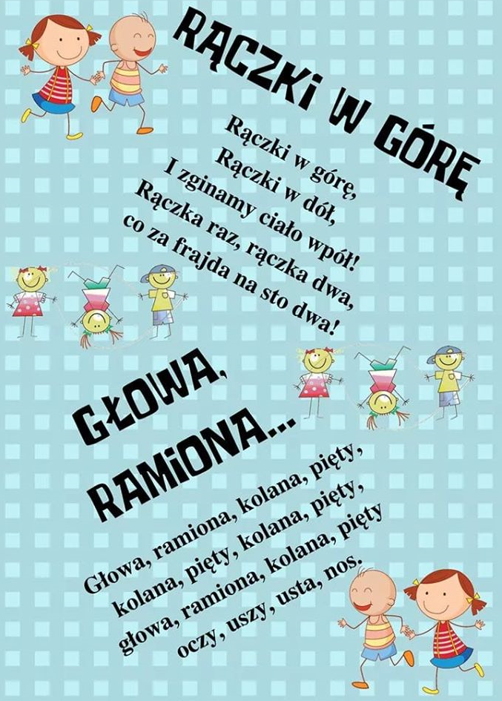

Mój pierwszy elementarz-napisz literę g i przeczytaj tekst str.34

